第十届全国大学生智慧水族造景技能大赛
智能水族设计赛道设计方案报告

作 品 名 称：iAquaria 智能水族多端协同控制系统
参 赛 类 别：控制系统

摘要：针对家庭与教学水族监测分散、执行多依赖定时、养护难以追溯及状态不可察等问题，本作品设计 iAquaria 智能水族多端协同控制系统。方案分为三个协同分区：硬件每秒采集水温、酸碱度、氧化还原电位、溶解性固体、水位与光照，驱动照明、加热、补水、投喂及二氧化碳供给；软件承担监视、记录、告警与人工干预；云端在离场后传递最近状态与图像。在此之上，系统按感知、判读、决策、建议四层组织智能化能力：自身历史基线替代固定阈值判断趋势，规则引擎给出养护建议，并接入兼容 OpenAI 协议的大模型服务，提供水质说明、识别与建议。
关键词：智能水族；边缘控制；多端协同；大模型辅助决策；失效保护

1. 项目背景介绍
1.1 现存问题
家庭观赏缸、水草缸与教学实验缸在日常养护中普遍存在三类问题：水质状态难以综合判断，执行机构难以随水质调整，养护过程难以追溯。
水质状态难以综合判断，是因为水温、酸碱度、溶解性固体与光照多由独立仪表分别读取。换水、开灯等操作前后的变化缺少统一时间基准，故障发生时难以确定首先偏离的指标。
执行机构难以随水质调整，是因为加热、照明、二氧化碳供给与补水多由定时装置或人工开关完成。水质已经变化，设备仍按预设时刻动作。夜间或人员短时离岗时，观测与执行之间缺少衔接。
养护过程难以追溯，是因为换水、投喂与人工检测多依赖记忆，事后无法核对操作时间及当时水质。人员在场时需要即时监视与干预，离场后仍需确认鱼缸是否处于正常范围。
1.2 使用需求
针对上述问题，系统应同时满足以下需求。
第一，指标集中呈现。水温、酸碱度、氧化还原电位、溶解性固体或盐度、水位与光照出现在同一界面，并保留近期曲线，以便对照。第二，执行应随水质变化，同时允许人工干预。酸碱度偏高时补充二氧化碳，水温偏低时加热，水位不足时补水，并按计划投喂。任一通道切换为手动后，自动控制不得再改写该通道。第三，测值失效时应中止相关动作。长时间未获得新读数时，不得依据旧值继续加热或开阀。第四，养护过程应可记录、异常应可提醒，周期性任务应可跟踪。第五，现场与离场均应可用：现场响应应及时，离场至少可获取最近状态；现场的执行决策不得依赖云端是否在线。第六，判断应基于该缸自身历史而非固定数值。同一缸的正常区间会随季节、换水与滤材状态漂移，因此判读需以该缸近期基线为参照；同时应对指标含义、异常原因与养护次序提供可理解的说明。
1.3 立项目标
据此，本作品将 iAquaria 划分为硬件、软件与云端三个分区，三者并列设计，而非仅完成单一控制板。三个分区采用同一套水质数据。是否执行始终由现场主控决定。现场可以即时操作，离场可以查看最近状态，网络中断时已启用的策略仍可继续运行。
在三分区之外，系统按感知、判读、决策与建议四层组织智能化能力。感知层保证数据同源可比；判读层以该缸自身历史为基线判断趋势，替代固定阈值；决策层在回差窗口内自动通断，并在测值失效时停机；建议层接入大模型，把指标与趋势翻译为可执行的养护说明。三者结合，使系统不止于显示与开关，而能在无人值守时按水质作出判断，在人员在场时降低理解与操作成本。
图1-1 将三个分区并列表示。左列为现场的测量、决策、执行与图像采集；中列为手机与计算机上的监视、养护记录、水型化显示与辅助说明；右列为云端的接入、最近内容保留与命令转发。
2. 关键技术与创新点
指标集中呈现、闭环执行、过程可追溯、离场可察以及变送器现场可更换，均设置了对应措施。

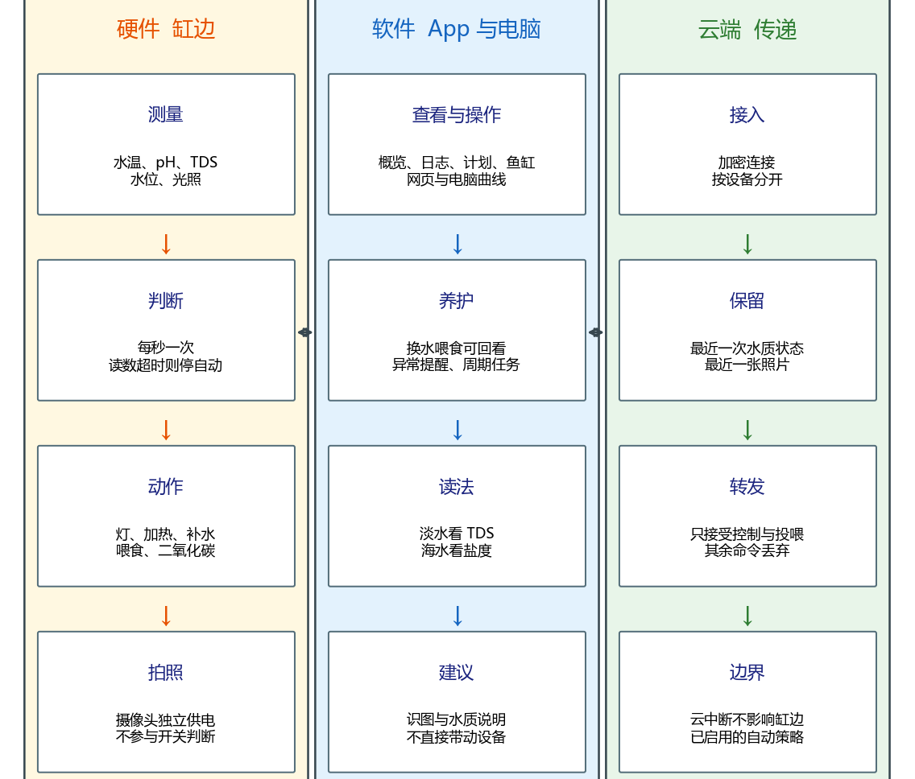
图1-1 硬件、软件与云端分区

2.1 需求与技术对照
表2-1 由需求引出的技术方案
第1章提出的需求 | 常见做法 | 本作品技术方案
指标集中呈现 | 多只仪表分别读取 | 主控汇总，网页、计算机与 App 显示同一份数据
执行跟随水质 | 定时插座 | 按酸碱度、水温与水位动作，照明可联动气阀
允许人工干预 | 无手动，或自动优先 | 手动优先，自动控制不再改写
测值失效即停止 | 过期读数继续驱动 | 超时则停止该项自动，并关闭相应输出
养护可追溯 | 依赖记忆 | 日志、周期计划与告警保存在手机
现场与离场均可使用 | 仅有网页或仅有云端 | 现场直连，离场经云端查看并下发命令
淡水与海水区分显示 | 指标固定 | 按水型将同一路数据显示为溶解性固体或盐度
更换变送器 | 修改程序后重新烧录 | 在网页中修改地址与换算系数
解释不替代执行 | 将模型输出接至继电器 | 模型仅给出文字建议

2.2 以测量驱动执行并保留人工优先
本节对应执行机构难以随水质调整的问题。主控约每秒读取一次当前水质。二氧化碳可在照明开启期间按酸碱度工作，以避免在阈值附近反复通断。加热与补水同样采用分开的开启界限与关闭界限。投喂不持续通电，仅输出一次短脉冲，使喂食器转过一格。
任一通道均可切换为手动。手动期间，即使自动条件成立，也不再改变该通道。若水温、光照或水位超过 60 秒，或酸碱度超过 120 秒仍未获得新读数，则该项自动控制停止，并关闭二氧化碳阀。
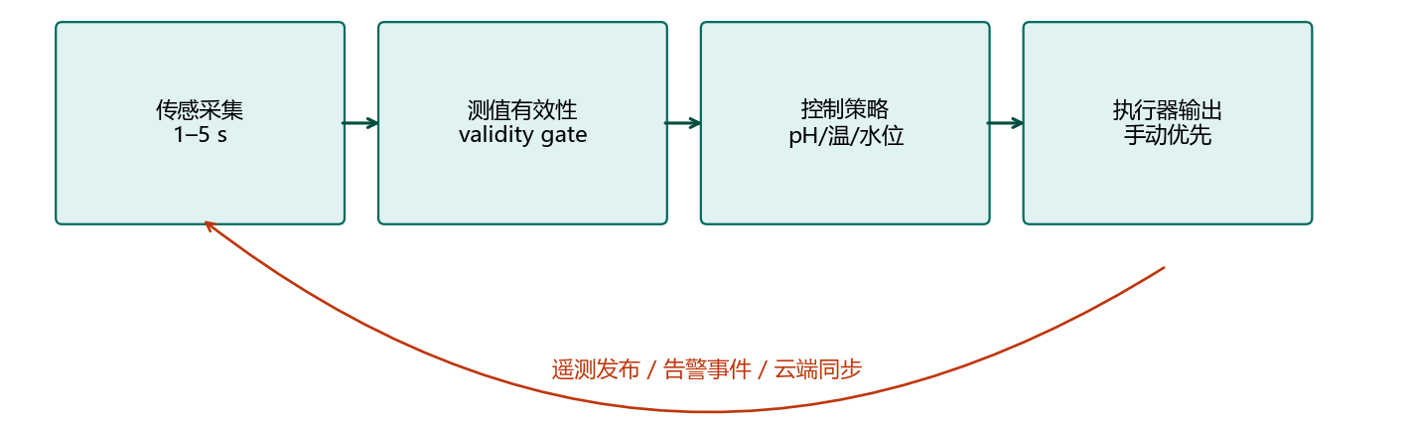
图2-1 测量、决策与执行的关系
2.3 现场直连与离场云端协同
本节对应离场后无法获知状态，以及网络中断后失去约束的问题。用户处于同一网络时，手机与计算机直接向主控获取数据，刷新及时，亦可立即干预。用户离场后，主控将最近状态与照片送至云端，手机改为从云端读取，且只能回传控制与投喂两类命令。
云端中断时，现场主控不向云端请求下一步动作。已启用的自动策略按现场最后一套规则继续运行。
2.4 智能化能力的四层组织
上述做法可归纳为四个层级。分层的意义在于明确一件事：并非所有判断都适合交给模型，而应按可靠性要求分配到不同层。越靠近功率回路的判断越依赖确定性规则，越靠近人的判断越可以借助模型表达。
第1层保证数据同源，使不同终端看到的是同一份事实；第2层把原始测值转为有依据的判读，其阈值不再固定，取该缸近 7 天中位数作为基线，并配合去抖、冷却与免打扰，避免同一异常反复提醒；第3层承担全部通断决策，要求可复现、可审计，由确定性代码实现；第4层通过大模型把上述结果解释成人能读懂的话。

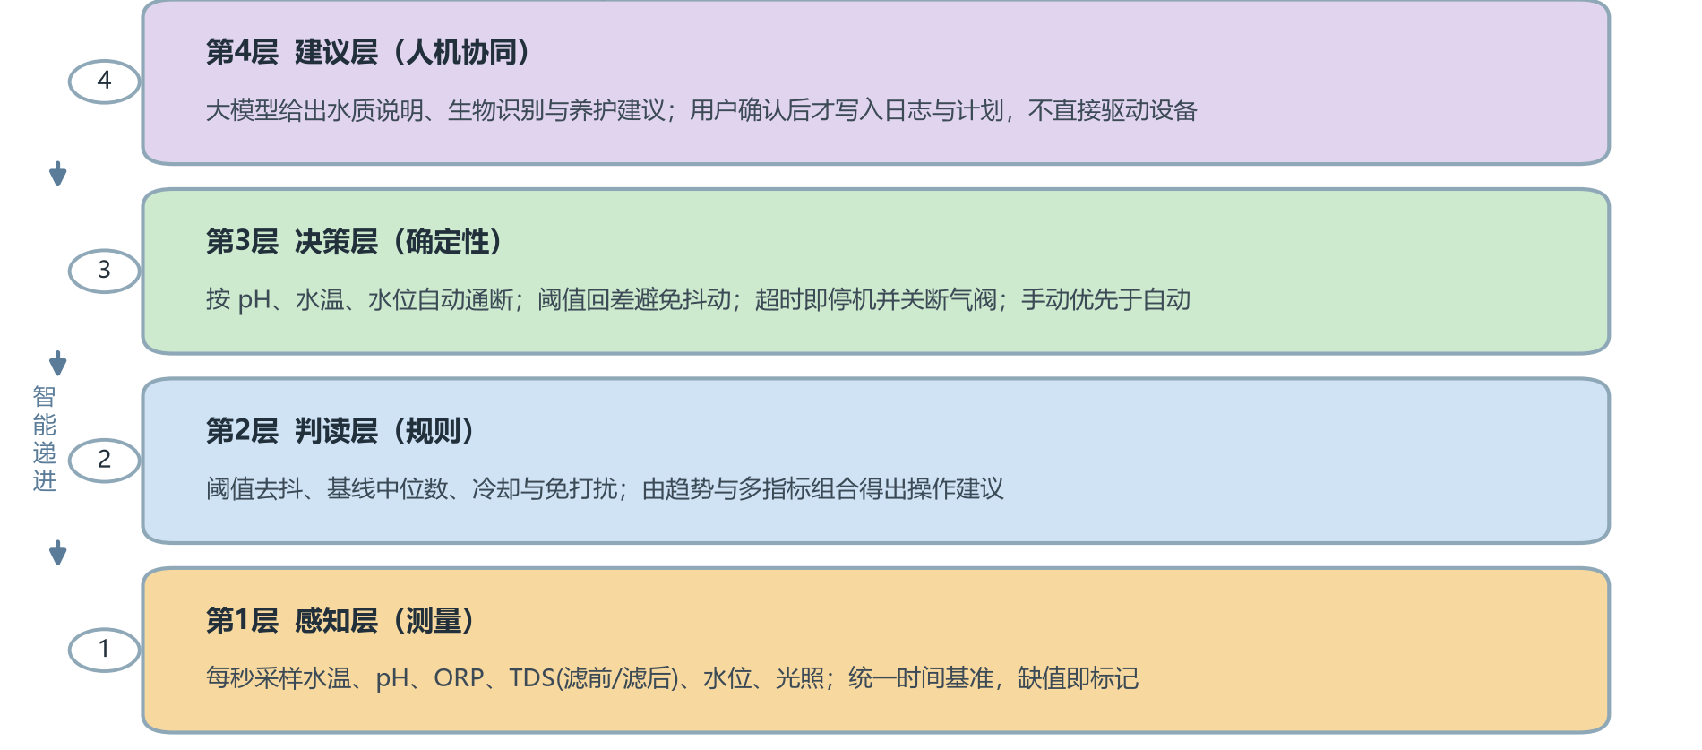
图2-2 智能化能力分层与可解释性
表2-2 四层的承担者、输入输出与可解释性
层级 | 承担者 | 输入 | 输出 | 是否可解释
感知层 | 现场主控 | 水温、pH、ORP、TDS、水位、光照 | 带统一时间基准的测值序列 | 是，原始测值可查
判读层 | App 规则引擎 | 测值序列、历史窗口、免打扰配置 | 告警与操作建议 | 是，可回溯触发阈值
决策层 | 现场主控 | 有效测值、通道模式、回差与超时门限 | 继电器与电磁阀通断 | 是，状态与原因码上送
建议层 | 大模型服务 | 曲线统计、当前状态、水型 | 水质说明、识别结果、养护建议 | 是，附数据窗口与依据

3. 项目技术方案设计和原理
3.1 总体方案的三个分区

硬件分区在现场完成测量、每秒决策与功率执行，摄像头仅负责图像采集。软件分区包括主控网页、计算机上位机与 iAquaria 手机应用，负责呈现同一份数据，并接收人工操作、日志与计划。云端分区仅在用户离开局域网时传递最近状态、照片以及允许范围内的命令。
表3-1 三个分区的边界
分区 | 包含什么 | 负责 | 不负责
硬件 | 探头、主控、执行器、缸沿结构、摄像头 | 测量、决策、执行、图像采集 | 不保存养护记录
软件 | 网页、计算机端、手机 App | 监视、人工干预、记录、提醒、水型化显示 | 不在云端进行每秒决策
云端 | 加密消息服务 | 传递最近状态、照片与允许的命令 | 不直接接通阀门或加热

3.2 硬件总体与供电原理
系统由两台独立设备组成：ESP32 主板（传感与控制）和 ESP32-CAM（视觉）。整机采用单路外部电源：220V 适配器输出 12V/3A，经 PG16 进入 防水盒。盒内 LM2596S（≥3A）产生 5V 母线，ESP32 板载 LDO 仅提供短距 3.3V。加热棒与水族灯使用自备电源，只经继电器触点切换，不并入 12V 轨。

表3-2 三电压轨分配
电压轨 | 来源 | 负载
12V | 适配器经 PG16 | 泵、喂食、CO₂阀、TDS/pH 从机
5V | LM2596S | ESP32、SR04、TF、USB-A 供 CAM
3.3V | 板载 LDO | 上拉与逻辑，禁止外带大电流
自备 | 负载电源 | 220V 加热只切相线；灯走 DC 触点

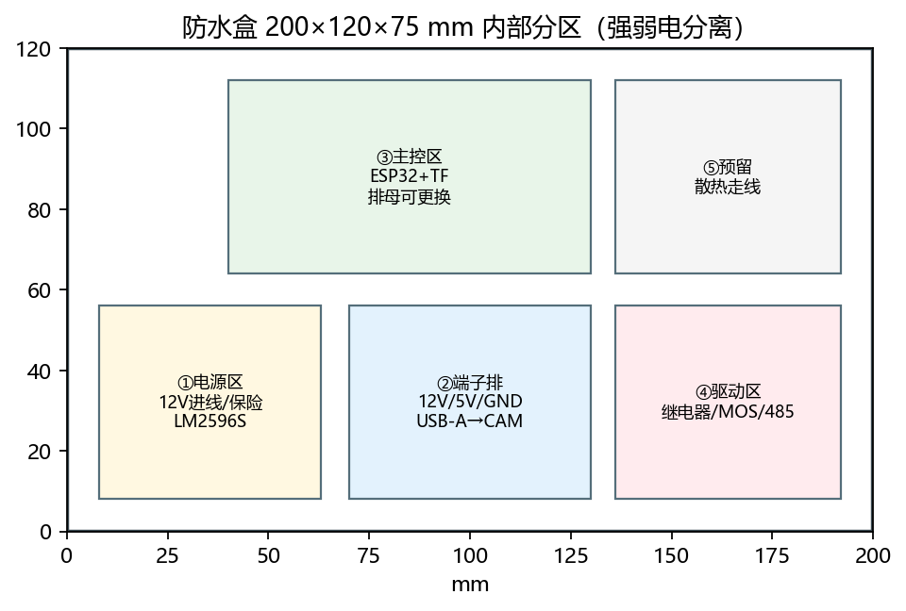
图3-1 主控盒内部分区（强弱电分离）
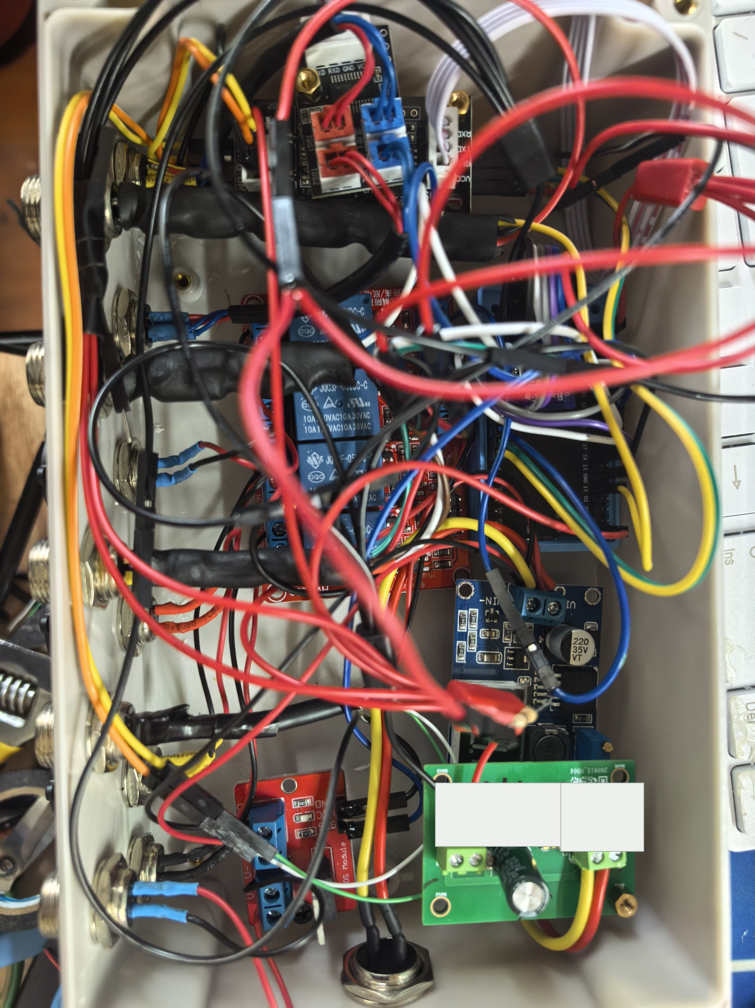
图3-3 主控盒内主板接线实物
3.3 传感原理与电路
本地三类传感器点对点接入：DS18B20 为漏极开路单总线，DATA 必须经 4.7kΩ 上拉到 3.3V；HC-SR04 的 ECHO 为 5V，经 1kΩ 与 2kΩ 分压后接入 GPIO26，节点电压约 3.3V；BH1750 走硬件 I2C，ADO 悬空时地址 0x23。水位按空/满两点标定，超声探头垂直朝下并避开约 2cm 盲区。
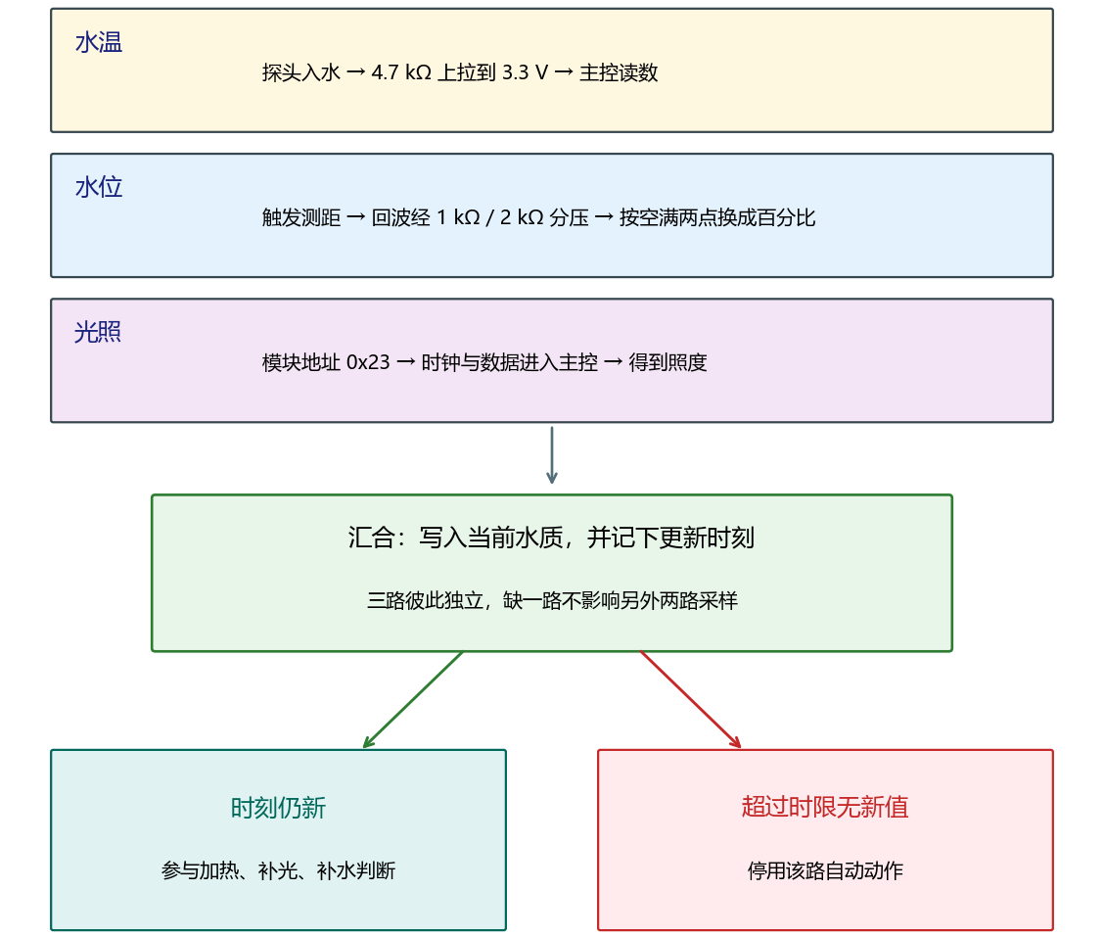
图3-4 本地传感器阻容接法

3.4 执行器原理
四路继电器为低电平触发：固件上电先把控制脚拉高，触点保持断开。功率回路为电源正极进 COM、NO 出到负载正极、负载负极回电源负极，与控制侧 5V 隔离。CO₂ 电磁阀驱动 MOS 低边开关，阀负极接模块 OUT−，在感性负载两端加续流二极管。喂食为定时脉冲（默认约 800 ms），而不是持续通电。
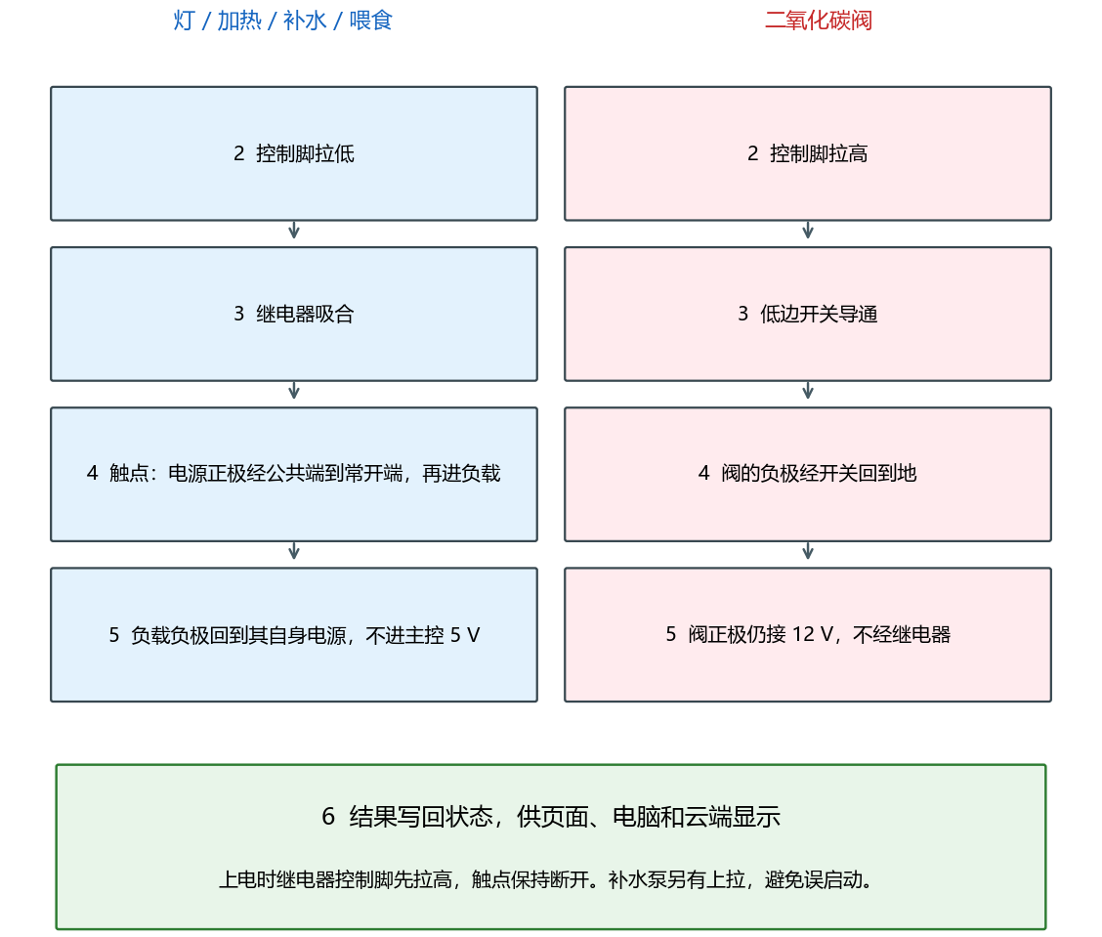
图3-5 鱼缸控制开关方案
3.5 结构装备
结构件均由Blender 5.2设计，通过3D打印。探头与摄像头用 3D 打印件固定在缸沿。探头支架为倒 L 加整体 H 夹：上横板高于缸沿，下横板伸入水中导向，四孔分别对应水温、TDS、pH 与 pH 温补。超声支架把 HC-SR04 吊在横板下方，声波垂直向下。喂食器为一次继电器脉冲对应一格落料。摄像头、光照模块与密封件另有独立外壳与挂架。
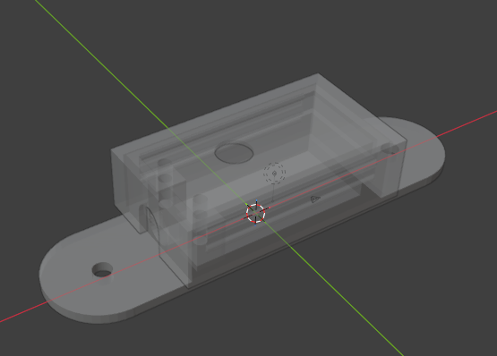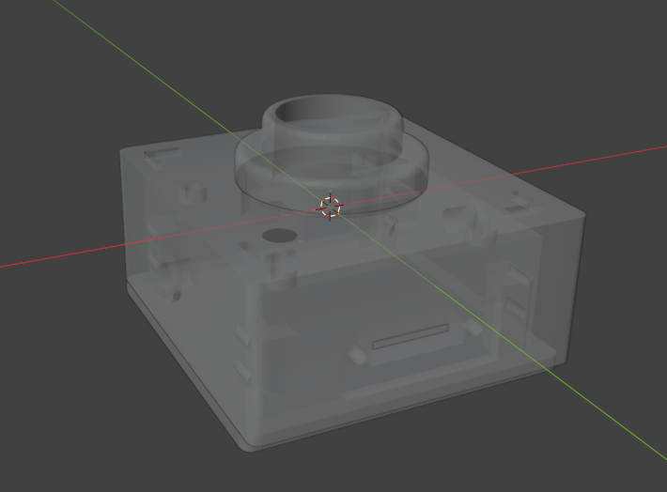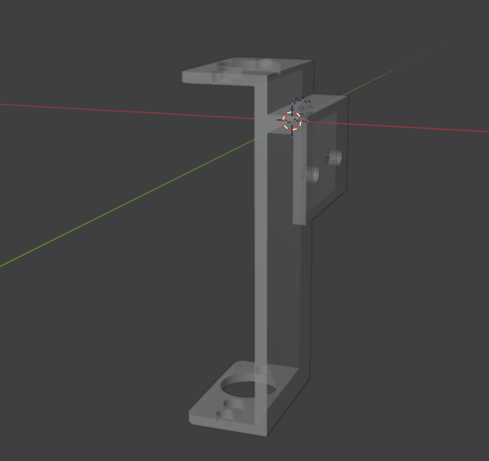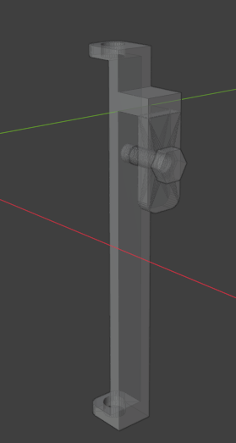
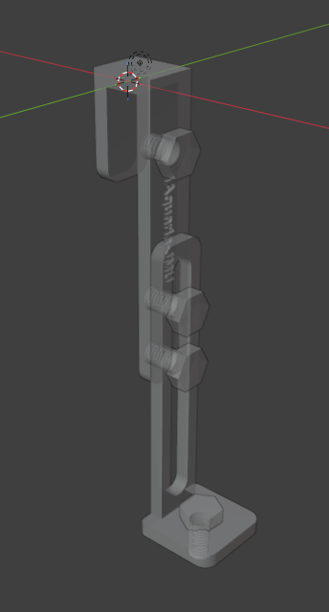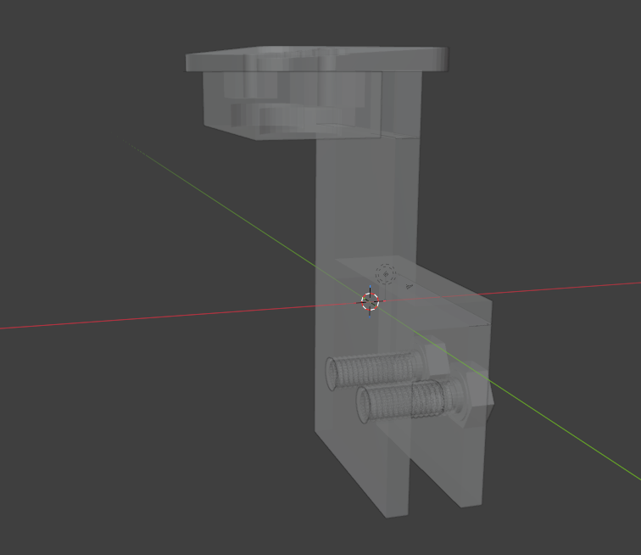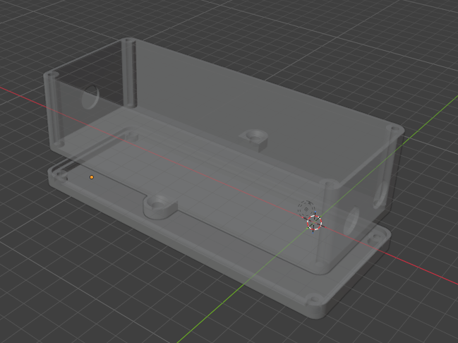
图3-6 3D结构件示意
（上：光传感器外壳、摄像头外壳、传感器支架、TDS支架；下：摄像头鱼缸挂架、超声波传感器支架、pH变送器防水外壳）

3.6 云边协同

用户处于同一无线网络时，手机与计算机直接连接主控。页面约每秒更新，人工干预立即生效。此时可以不经过云端。
用户离场后，主控约每 30 秒将水温、酸碱度、溶解性固体、水位、光照及各路开关状态发至云端，并保留最近一帧。照明、加热、补水、投喂或气阀发生变化时，再立即补发一条事件。摄像头将最近一张照片单独上传，供手机查看。
3.7 现场软件与上述流程的配合
固件在现场按固定节拍工作：先确认主控未失去响应，再依次读取水质总线、水温、光照与水位，随后完成一次控制决策，最后将结果送至网页，并按周期送至云端。网页在编译时嵌入固件，主控上电即可打开，无需另行部署服务器。历史数据默认写入主控内部存储；插入存储卡后，约每 5 分钟再记录一次较密数据，供 24 小时与 7 天曲线查询。
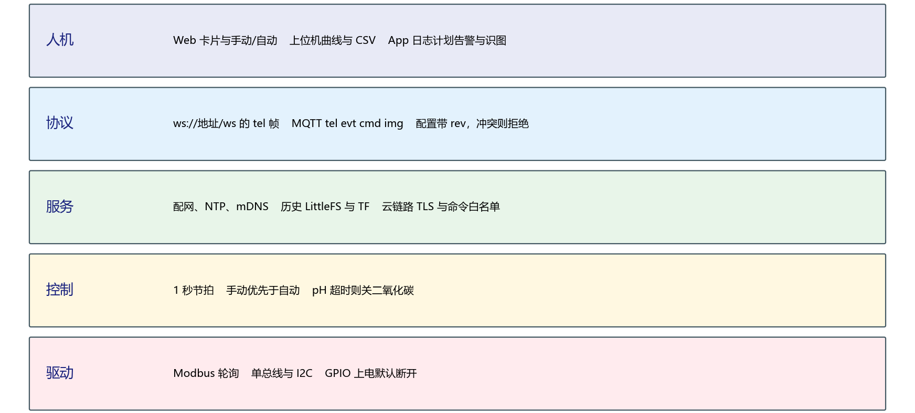
图3-7 软件分层
3.8 人机界面
网页提供实时指标、手动或自动切换、变送器参数与历史曲线。计算机端适于长时间观察曲线并导出数据。手机分为概览、日志、计划与鱼缸四页，另设独立对话页承担水质说明与图像识别，并把识别结果回填到生物清单。告警按阈值去抖、冷却时间与免打扰时段组织，避免同一异常反复提醒；建议以该缸基线为参照生成，可在写入计划前暂停或修改。Android 与鸿蒙共用该界面，避免为两个平台重复实现业务逻辑。
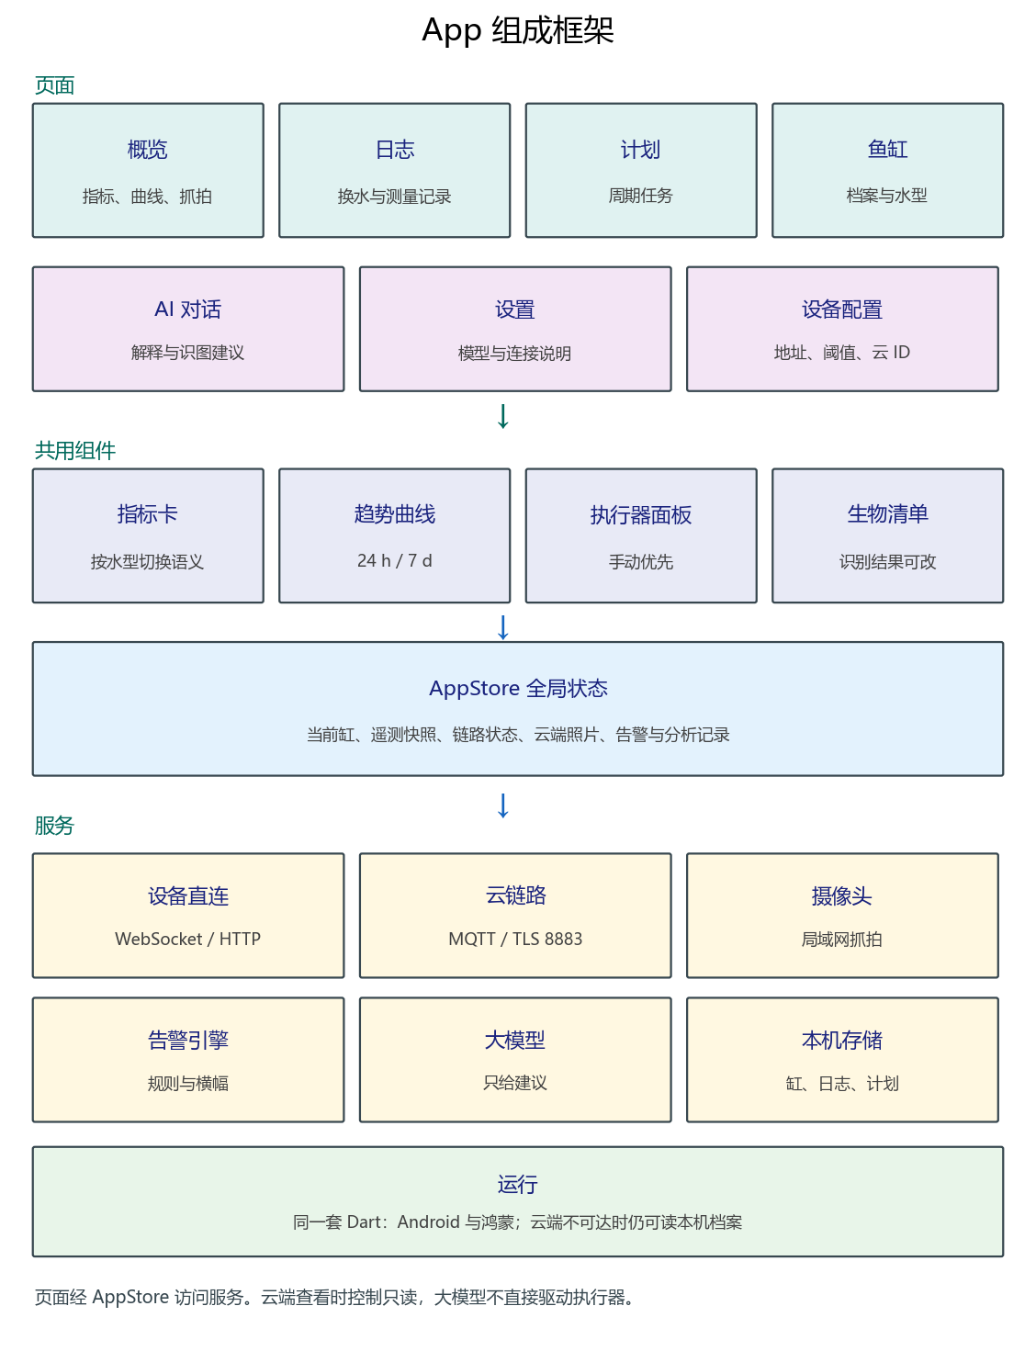
图3-8 App 组成框架
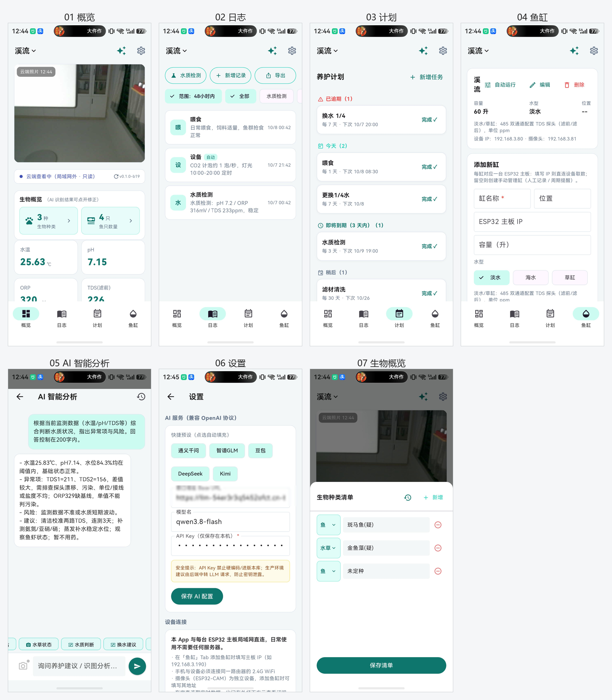
图3-9 App 概览
3.9 人工智能模块
智能化能力中的建议层由接入云端的大模型服务承担。本作品不在现场部署模型，而是采用兼容 OpenAI 协议的服务接口，可按需切换通义、DeepSeek、Kimi 等不同服务，由用户自行填写接口地址、模型名与密钥。密钥仅保存在本机，不写入固件，也不上传至现场设备。
该模块的设计原则是「模型只解释，不控制」。大模型获得的数据限于三部分：指定时间窗内的曲线统计、当前执行器状态与水型设置；身份信息与网络参数不进入提示词。模块不解析主控协议，不订阅控制主题，因而在结构上无法向执行器下发指令。
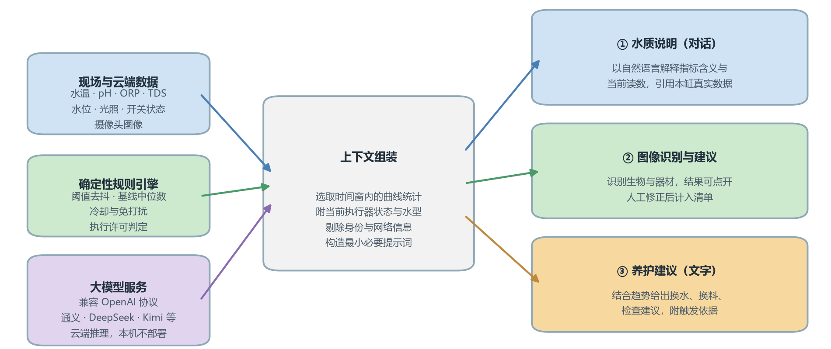
图3-10 人工智能模块的接入边界与三条输出通路
表3-3 人工智能模块的三项能力及其边界
能力 | 输入 | 输出 | 技术方式 | 边界
水质说明 | 曲线统计、当前读数、水型、执行器状态 | 自然语言解释与下一步提示 | 大模型，OpenAI 兼容协议 | 只读，不产生指令
生物识别 | 摄像头抓拍或实时帧 | 物种与数量候选 | 视觉模型 + 人工修正 | 结果需确认后入清单
养护建议 | 趋势、组合规则、季节与缸体档案 | 换水、换料、检查建议 | 规则与模型共同生成 | 确认后才写入计划
水质说明把曲线统计与当前读值组织成上下文，回答数据含义与相对操作建议。生物识别接收摄像头抓拍图像，输出物种与数量候选，用户在清单页逐项确认或修改后计入生物档案，识别错误不会静默留存。养护建议由规则与模型共同产生：规则先从趋势中筛出候选条件，例如溶解性固体连续单向上升、昼夜酸碱度差偏大、加热棒单次运行时长接近上限，模型再把这些条件连同当前档案转成具体可执行的建议，并附触发依据。
这一设计回应了水族养护现实问题：数字解读与异常决策。模型在此承担的是解释与排序，而非替代阈值判断。以本缸真实数据为依据，其可用性也随数据积累提升——运行时间越长，基线与趋势判断越贴近该缸实际状况。
4. 技术效果实现
4.1 测试环境与方法
测试在实验室的无线网络中进行，使用主控、摄像头、TDS 与酸碱度变送器，以及部分真实负载。
表4-1 关键功能测试结果摘要
用例 | 操作 | 期望 | 结果
上电安全 | 上电观察执行器 | 默认全断 | 通过
WiFi 配网 | AP 门户保存凭据 | 重启后入网 | 通过
mDNS 唯一 | 两台主控同网 | 不同主机名 | 通过
TDS 读取 | 地址正确接入 | 无持续离线 | 通过
pH 通信 | 无探头仅变送器 | Modbus 有应答 | 通过*
CO₂ 手动 | Web 手动开关 | 阀体动作 | 通过
CAM 抓拍 | GET /capture | 返回 JPEG | 通过
TF(CAM) | 板载卡槽 | 识别 SDHC | 通过

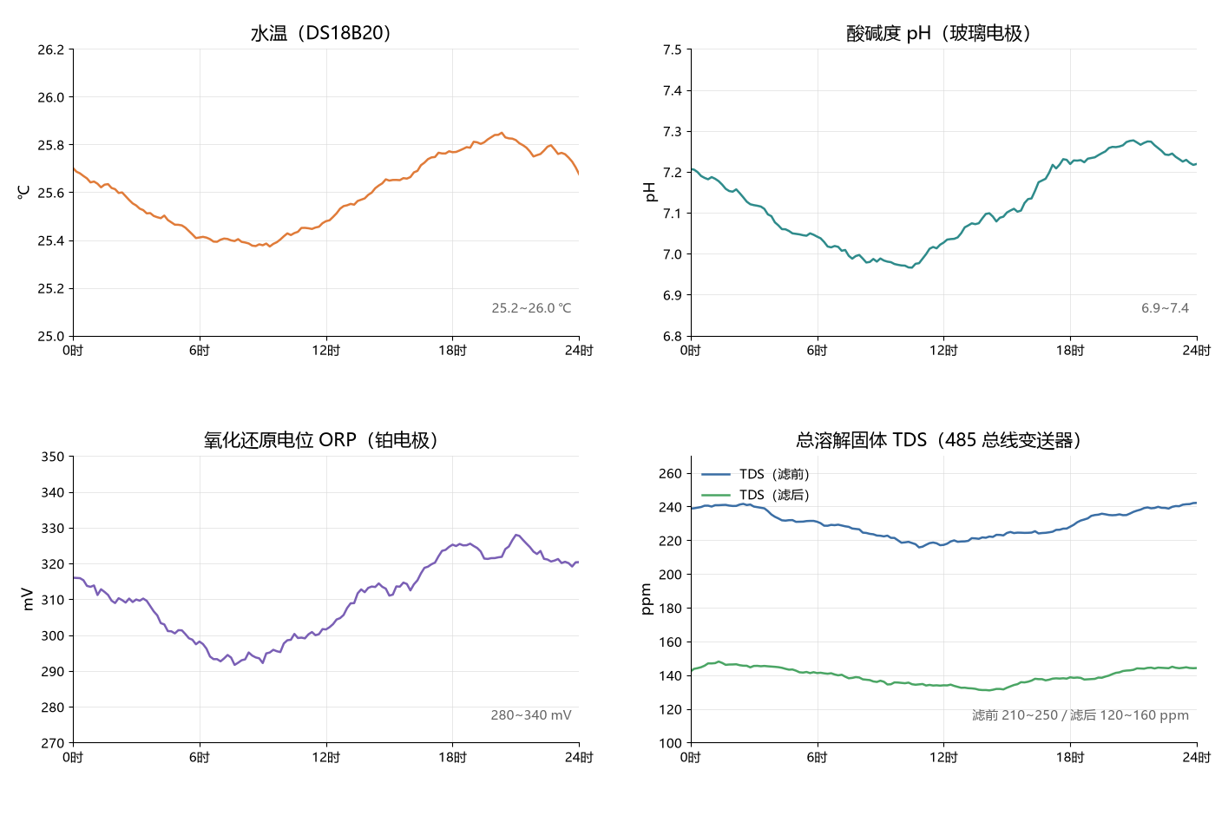
图4-1 运行遥测曲线测试示意

4.2 产品级效果
效果按照需求衡量，即指标能否集中呈现、执行能否随水质变化、离场后能否获知状态、测值失效时能否停止，以及养护记录是否保留。
表4-2 产品级效果指标
产品能力 | 达到的程度 | 对应的需求
指标集中呈现 | 水温、酸碱度、氧化还原电位、溶解性固体、水位与光照同时显示 | 避免仪表分散
五路执行 | 照明、加热、补水、投喂、二氧化碳可手动或自动 | 摆脱单纯定时控制
现场决策 | 约每 1 秒决策一次，不向云端请求 | 断网后仍按现场策略运行
现场监视 | 网页约每秒刷新；计算机可观察曲线并导出 | 在场时可即时操作
离场监视 | 约 30 秒更新一次，保留最近状态与一张照片 | 离场后仍可获知状态
失效保护 | 水温、光照、水位超过 60 秒，或酸碱度超过 120 秒无新值，则停止该项自动 | 防止过期读数误控
养护闭环 | 日志、周期计划与告警规则可以保存 | 换水与投喂可以追溯
多缸与水型 | 可以切换鱼缸；淡水显示溶解性固体，海水显示盐度 | 避免两种水体误读
终端覆盖 | 手机覆盖 Android 与鸿蒙，并提供网页与计算机端 | 同一份数据，多种入口

4.3 智能化能力的验证
智能化效果不宜只以界面是否可用衡量，因此按第2章的四层设计逐层验证，重点确认判据来源是否可追溯、模型输出是否越界、以及失效后是否仍受约束。
表4-3 智能化能力的验证方式与结果
智能化能力 | 验证方式 | 观测结果
基线漂移适应 | 同一缸改变水型后观察判据 | 基线随近 7 天数据更新，判读随之调整，未沿用旧阈值
建议可追溯 | 核对建议与其触发依据 | 每条建议附对应指标、时间窗与阈值，可回溯到原始测值
识别可修正 | 对错误识别结果逐项修改 | 修改后清单即时更新，错误结果不进入档案统计
模型不涉控制 | 检查模型输出与执行通道 | 模型返回文本，控制主题无模型写入路径
失效后停机 | 断开变送器并观察输出 | 超门限后停止该项自动并关断气阀，模型侧无干预动作

5. 应用价值与市场前景
5.1 应用价值
对家庭用户，其价值在于降低水质失控造成的生物损失。加热、气阀与补水能够随测值动作，人员离场后仍可查看最近状态，换水与投喂不必再依赖记忆。损失往往不在于设备本身的费用，而在于鱼只与水草在无人值守时出现异常。
对相关装备，其价值在于提供可分解的参考结构：现场负责决策，手机负责记录，云端负责传递。后续的加热、照明或变送器只要符合这三个分区的边界，即可替换，而不必重做整套软件。
5.2 目标用户与市场规模

表5-1 目标用户与已有功能的对应
用户 | 主要问题 | 对应的产品部分
家庭草缸 | 酸碱度、光照稳定，并减少值守 | 现场联动与手机告警
海水缸 | 盐度不应按淡水指标解读 | 水型切换与同一套测量
教学实验 | 能够演示失效时的系统行为 | 开源说明与网页参数配置
造景竞赛 | 过程应当可以追溯 | 日志、计划与摄像头

观赏水族及相关硬件的需求呈分层状态：一部分用户需要连续数据，另一部分用户需要降低事故概率。本作品以同一套现场设备覆盖测量与执行，以可选的云端和摄像头覆盖人员不在场的情形。现阶段首先服务具备自行接线条件的用户以及课程教学，随后再扩展渠道。
6. 其他补充说明
6.1 开源与复现
本作品源代码与文档已开源。仓库地址采用与参赛队伍绑定的匿名访问链接，并在提交截止后至少 6 个月内保持公开可访问。
6.2 伦理与安全声明
涉及 220 V 负载时须由具备电工常识人员接线，继电器与水族箱隔离；CO₂ 钢瓶与电磁阀需按规范固定。人工智能模块的输出仅为文字说明与建议，不接入继电器、电磁阀与加热回路，写入日志与周期计划前需用户确认，识别结果可人工修正；接口密钥仅保存在本机，不写入固件。水质异常与生物状态仍以现场测值与人工巡检为准，模型建议不替代责任人判断。

